**Vision and Scope Document**

**for**

**Web System "Online Auction for Rare Items"**

**Version 1.0**

**approved**

**Prepared by**

**Martynov Arsenii, Solovei Stanislav**

**NURE**

**08.06.2025**

1. Постановка мети

Метою роботи є розробка та розгортання веб-системи онлайн-аукціону для рідкісних товарів, що забезпечує користувачам можливість дистанційно брати участь у торгах, переглядати лоти, додавати власні товари, залишати відгуки та керувати своєю активністю в особистому кабінеті. Система має спростити процес купівлі-продажу рідкісних товарів через мережу Інтернет та надати сучасний, зручний інтерфейс взаємодії.

Клієнтська частина системи. Інтерфейс користувача реалізований за допомогою мови програмування TypeScript, яка є надмножиною JavaScript і забезпечує статичну типізацію, що підвищує надійність і зручність підтримки коду. Для побудови UI використано бібліотеку React.js, яка дозволяє створювати динамічні односторінкові застосунки. Для стилізації інтерфейсу використовується Bootstrap, що забезпечує адаптивний дизайн та зручну роботу з готовими компонентами. Для організації запитів до серверу використано бібліотеку Axios, що дозволяє ефективно працювати з REST API.

Серверна частина системи. Для реалізації серверної логіки використано Node.js у поєднанні з Express.js — легким фреймворком для створення RESTful API. Архітектура побудована на основі шаблону MVC (Model–View–Controller), що дозволяє чітко розділити логіку, дані та відображення. Для безпечної аутентифікації та збереження паролів використано бібліотеку bcrypt. У якості СУБД застосовано MySQL, яка забезпечує надійне збереження структурованої інформації та швидкий доступ до неї.

1. Загальний опис системи

Система складається з серверної та клієнтської частин, які тісно взаємодіють для забезпечення її ефективної, надійної роботи та зручного користувацького інтерфейсу. Ці компоненти тісно пов’язані між собою для виконання всіх процесів, від реєстрації користувачів і організації аукціонів до обробки ставок і безпечних фінансових транзакцій, що дозволяє забезпечити високий рівень ефективності та надійності роботи платформи.

Клієнтська частина надає основний інтерфейс для користувачів, що забезпечує взаємодію з усіма функціями платформи. Вона надає функціонал для реєстрації користувачів, створення та управління лотами, участі в аукціонах та здійснення фінансових операцій, зберігаючи при цьому високу ступінь зручності й інтуїтивної зрозумілості. Інтерфейс має адаптивний дизайн, що забезпечує коректне відображення на екранах з різними роздільними здатностями та розмірами.

На рисунка 1 та 2 зображено приклади інтерфейсу головної сторінки та сторінки додавання нових лотів.

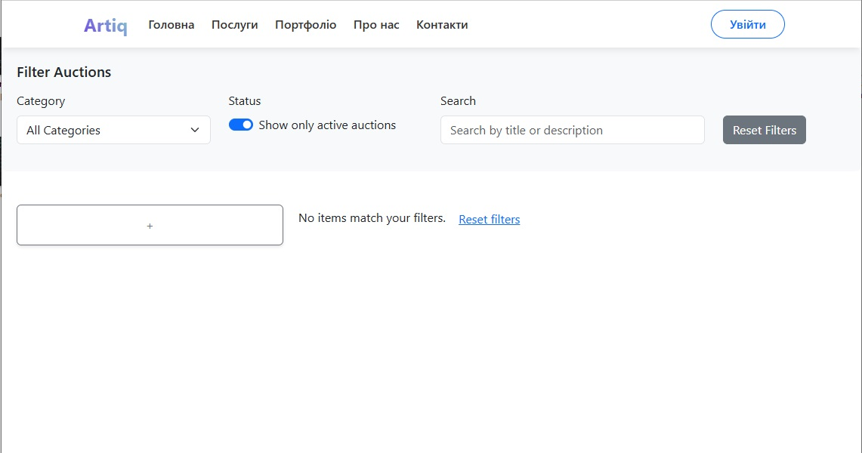

Рисунок 1 – Інтерфейс головної сторінки

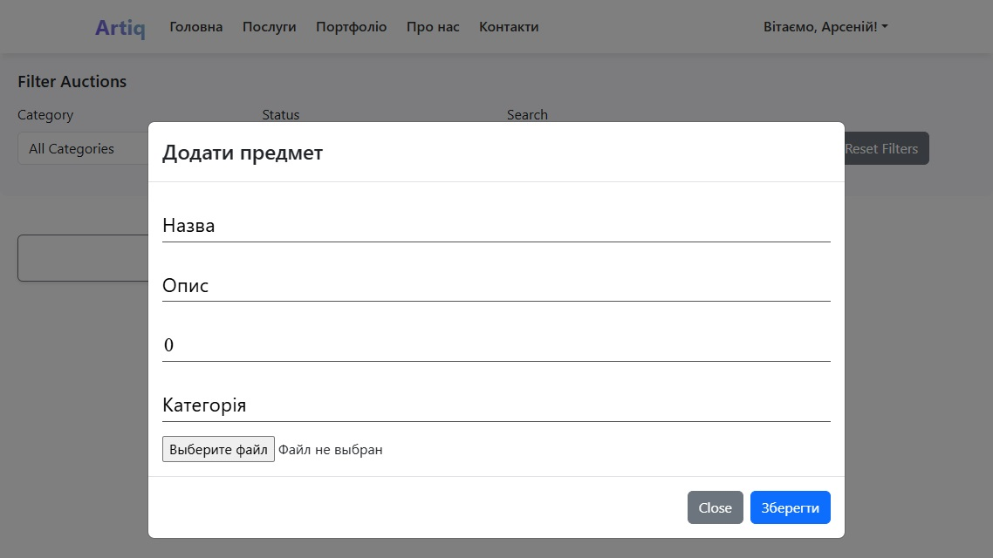

Рисунок 2 – Інтерфейс додавання нових лотів

Клієнтська частина для адміністраторів передбачає зручний інтерфейс керування вмістом системи. Адміністратори мають змогу переглядати та модерувати лоти, блокувати або видаляти порушників, контролювати хід аукціонів, керувати категоріями товарів, а також переглядати статистику активності користувачів.

Приклад інтерфейсу адміністратор зображено на рисунку 3.

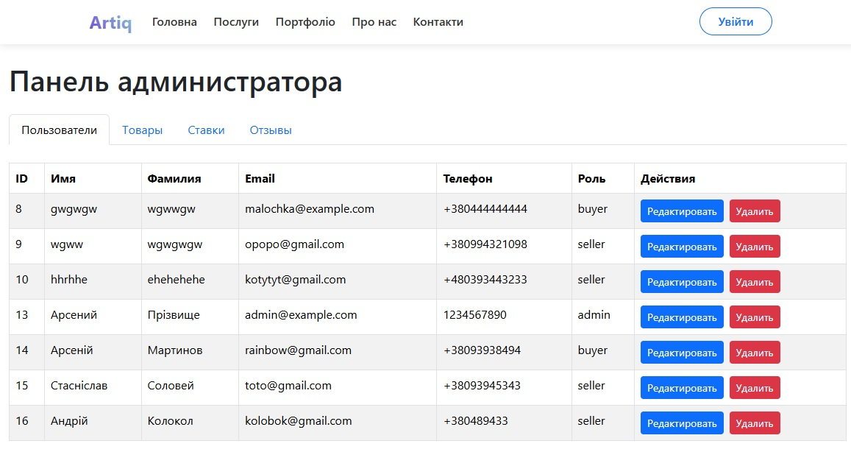

Рисунок 3 – Інтерфейс сторінки адміністратора

Серверна частина системи забезпечує логіку взаємодії між клієнтом та базою даних, обробку запитів, авторизацію користувачів, збереження та обробку інформації про лоти, ставки, аукціони та відгуки. Вона відповідає за безпечне зберігання даних, обробку платіжних транзакцій, а також за реалізацію правил аукціону, включаючи визначення переможців і завершення торгів. Серверна логіка чітко розділена на окремі функціональні модулі, що забезпечує масштабованість, підтримуваність і стабільну роботу всієї системи.

На рисунку 1 зображено відправка запроса додавання нового аукціону на серверну частину.

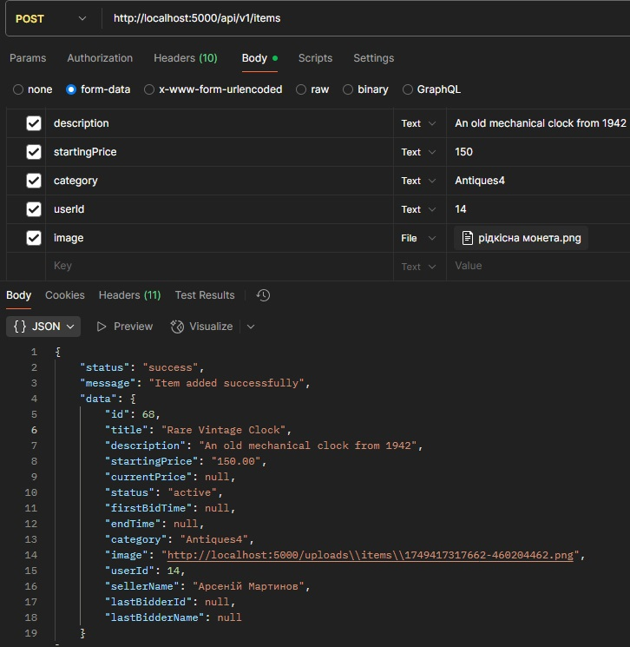

Рисунок 5 – Успішне відправлення запросу на серверну частину

Отже, система допомагає користувачам зручно купувати та продавати рідкісні товари в онлайн-форматі, забезпечуючи прозорість аукціонного процесу, захист даних та зручну взаємодію з інтерфейсом. Завдяки підтримці різних ролей, зокрема адміністратора, продавця та покупця, система охоплює повний цикл роботи з лотами — від розміщення до завершення торгів і залишення відгуків.

1. Основний функціонал системи

У нашій системі передбачено дві ролі: користувач і адміністратор. Користувачі беруть участь в аукціонах, керують профілем і ставлять ставки. Адміністратори модерує контент, контролюють дотримання правил та забезпечують справедливість торгів.

На діаграмі Use-Case була відображена логіка взаємодії між учасниками системи та її функціональними компонентами (див. рис. 6).

Рисунок 3.1 – Діаграма прецедентів для програмної системи

Користувач має наступний функціонал:

* користувач отримує доступ до широкого функціоналу після автентифікації в системі;
* проходження авторизації за допомогою електронної пошти або імені користувача в поєднанні з паролем;
* створювати обліковий запис, заповнюючи необхідні персональні дані для ідентифікації;
* продивлятися аукціони, переглядати активні лоти та знайомитися з їхнім описом;
* залишати відгуки про продавців після завершення транзакції;
* виставляти числовий рейтинг продавцям (наприклад, за п'ятизірковою шкалою);
* додавати розгорнутий текстовий коментар до відгуку;
* брати активну участь в аукціонних торгах;
* обирати лоти, що викликають інтерес, та розміщувати на них ставки;
* отримувати автоматичні повідомлення про виграш в аукціоні;
* переходити до етапу оформлення покупки виграного лота;
* користувач може виступати в ролі продавців;
* самостійно додавати товари до системи;
* заповнювати детальну інформацію про кожен лот – опис, зображення, стартову ціну та тривалість аукціону;
* бачити нових оголошення на початку списку завдяки сортуванню за датою публікації або оновленням сторінки;
* налаштовувати відображення лотів за широким набором фільтраційних параметрів;
* переглядати хронологію участі в аукціонах – зокрема перелік зроблених ставок, виграних лотів та іншої взаємодії з платформою;

Адміністратор має наступний функціонал:

* контролювати загальну активність на платформі;
* модерувати лоти та контент – перевіряти описи, зображення та відповідність правилам;
* виявляти та реагувати на підозрілу активність або випадки шахрайства;
* керувати обліковими записами користувачів – переглядати дані, блокувати або розблоковувати;
* забезпечувати дотримання правил спільноти та етичних норм;
* видаляти контент або товари, що порушують встановлені правила або законодавство;
* переглядати звіти та статистику платформи для аналізу її ефективності та проблем.

1. Загальні обмеження системи

Наведемо загальні обмеження:

* для коректної роботи системи потрібно забезпечити стабільне та швидке з'єднання з Інтернетом;
* для підтримки актуальності функціоналу та усунення потенційних помилок система потребує регулярних оновлень веб-додатка;
* через безпеку система автоматично завершує сесії користувачів після тривалого періоду бездіяльності;
* доступ до деяких функцій може бути обмежений залежно від країни користувача, з урахуванням місцевих правових або фінансових норм;
* підключення до системи можливе лише через сучасні веб-браузери чи мобільні додатки, що відповідають вимогам;
* щоб уникнути зловживань, система накладає обмеження на кількість одночасних транзакцій;
* для проведення платіжних операцій необхідно використовувати підтримувані платіжні системи, такі як кредитні картки або електронні гаманці;
* існують обмеження на розмір файлів, що завантажуються, до 5 МБ, щоб уникнути навантаження на сервери;
* для великих лотів можуть застосовуватись спеціальні правила щодо розміру ставок і процесу їх подання;
* користувач повинен дати свою згоду на обробку конфіденційної інформації в межах системи.

1. Припущення та залежності

Наведемо припущення та залежності:

* для реєстрації та входу в систему необхідно наявність електронної пошти або мобільного номера для аутентифікації користувачів;
* інтерфейс платформи оптимізується для коректного відображення на екранах з різними роздільними здатностями та розмірами;
* для забезпечення надійності фінансових операцій інтегруються перевірені платіжні системи;
* система повинна мати достатні обчислювальні ресурси та потужність бази даних, щоб ефективно справлятися з великими навантаженнями під час пікових періодів;
* користувачі повинні володіти базовими навичками користування Інтернетом та сучасними веб-браузерами;
* при реєстрації необхідно надавати точні та актуальні дані, що забезпечить правильне виконання операцій;
* важливо налаштувати регулярне створення резервних копій для збереження даних користувачів;
* оцінка рідкості предметів здійснюється за чіткою процедурою, яка може включати як експертну думку, так і автоматизовану оцінку;
* система має спеціалізовану базу даних для зберігання та регулярного оновлення критеріїв, що визначають рідкість товарів;
* учасники аукціону погоджуються, що результати оцінки рідкості є остаточними і не підлягають перегляду чи оскарженню;
* для предметів, що визнані рідкісними, передбачена обов'язкова попередня перевірка їх автентичності та підтвердження походження;
* діяльність платформи повинна відповідати всім чинним законодавчим і нормативним вимогам щодо електронної комерції, захисту прав споживачів та обробки персональних даних;
* система повинна мати механізм вирішення спорів для розгляду можливих конфліктів між покупцями та продавцями;
* платформа залишає за собою право видаляти контент або товари, що порушують правила спільноти або етичні норми;
* в рамках аукціонів заборонено виставляти товари, продаж яких заборонений чинним законодавством.